14 февраля (четверг)
11⁰⁰ - 13³⁰ | Заезд, регистрация, размещение участников олимпиады (отель «Прага», ул. Майкопская, 81)
13⁰⁰ – 14⁰⁰ | Обед (кафе отеля «Прага»)
13³⁰ –14⁰⁰ | Совещание руководителей команд  (холл отеля «Прага», ул. Майкопская, 8109)
18⁰⁰ – 19⁰⁰ | Ужин (кафе отеля «Прага», ул. Майкопская, 81)

15 февраля (пятница)
6⁴⁰ – 7¹⁰ |  | Завтрак (кафе отеля «Прага»)
7^{20 –} |  | Сбор участников (холл отеля «Прага»).  Посадка в автобус
8²⁰ – 8³⁰ | Открытие олимпиады  (КГУФКСТ, ул. Буденного, 161, 2 этаж, зал заседаний ауд. 211)
8³⁰– 9⁰⁰ |  | Вводный инструктаж участников олимпиады, заполнение шифровальных карточек  (КГУФКСТ, основной корпус, 3 этаж, ауд. № 305- юноши;  ауд. № 306- девушки)
9⁰⁰ – 9⁴⁵ |  | Теоретический тур олимпиады  (ауд. № 305 - юноши; ауд. № 306- девушки)
10⁰⁰ – 10¹⁵  10³⁰ – 11³⁰ |  | Жеребьевка (ауд. № 305 - юноши; ауд. № 306- девушки)  Разбор заданий практического тура (КГУФКСТ, учебно-спортивный корпус, зал для спортивных игр № 204, гимнастические залы №№ 1,2,4)
12⁰⁰ |  | Сбор участников (ауд. 220).  Посадка в автобус
13⁰⁰ – 14⁰⁰ |  | Обед (кафе отеля «Прага», ул. Майкопская, 81)
18⁰⁰ – 19⁰⁰ | Ужин (кафе отеля «Прага», ул. Майкопская, 81)

16 февраля (суббота)
6⁴⁰ – 7¹⁰ |  | Завтрак (кафе отеля «Прага»)
7^{20 –} |  | Сбор участников (холл отеля «Прага»).  Посадка в автобус
8³⁰-9⁰⁰ | Вводный инструктаж участников олимпиады (КГУФКСТ, учебно-спортивный корпус, зал для спортивных игр № 204)
9⁰⁰ – 11⁰⁰ | Практический тур олимпиады  (КГУФКСТ, учебно-спортивный корпус, зал для спортивных игр № 204, гимнастические залы №№ 1,2,4)
11³⁰ – 12³⁰ | Разбор заданий теоретического тура (ауд. 222)
12³⁰ – 13³⁰ | Показ работ (ауд. 222)
13³⁰ - 14³⁰ | Апелляция (ауд. 222)
13³⁰ | Сбор участников (ауд 222).  Посадка в автобус
15⁰⁰ – 16⁰⁰ | Обед (кафе отеля «Прага», ул. Майкопская, 81)
19⁰⁰ – 20⁰⁰ | Ужин (кафе отеля «Прага», ул. Майкопская, 81)

17 февраля (воскресенье)
8⁰⁰ –9⁰⁰ |  | Завтрак «Прага», ул. Майкопская, 81
с 12⁰⁰ | Отъезд участников олимпиады

ЖЕЛАЕМ УСПЕХОВ НА ОЛИМПИАДЕ!

Оргкомитет регионального этапа

КОНТАКТНЫЕ ЛИЦА:

Методист ГБУ ДО КК
«Центр развития одаренности»
Карагезян Ольга Константиновна
(8-918-121-17-60)

ПРОЕЗД в КГУФКСТ

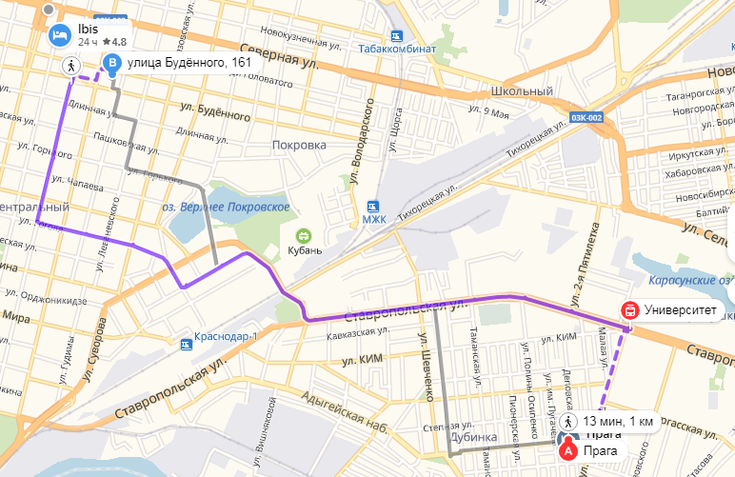

Краснодар, Краснодарский край, ул. Майкопская, 81

Государственное бюджетное
учреждение дополнительного образования Краснодарского края
«Центр развития одаренности»

350000, г. Краснодар, ул. Красная 76
тел.(факс) 259-84-01
e-mail: cro.krd@mail.ru
Наш сайт: www.cdodd.ru

МИНИСТЕРСТВО ОБРАЗОВАНИЯ, НАУКИ
И МОЛОДЕЖНОЙ ПОЛИТИКИ
КРАСНОДАРСКОГО КРАЯ

Кубанский государственный университет
физической культуры, спорта и туризма

Государственное бюджетное учреждение дополнительного образования
Краснодарского края
«Центр развития одаренности»

ПРОГРАММА
регионального этапа всероссийской олимпиады школьников

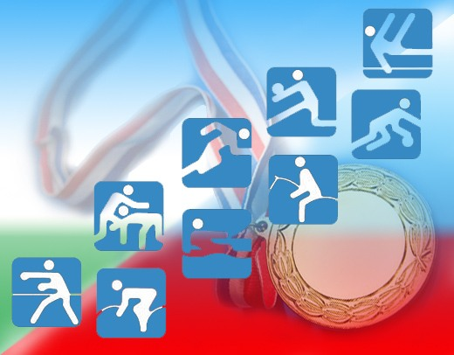
по физической культуре

15 февраля –16 февраля

г. Краснодар
2019

